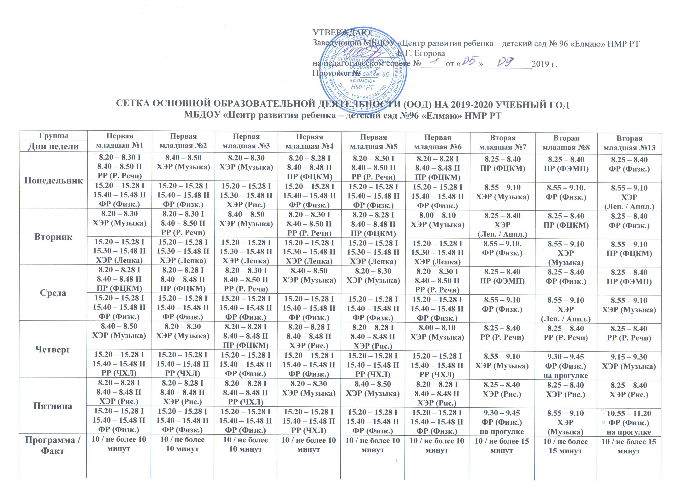
Группы | Средняя №9 | Средняя №10  (логопедическая) | Старшая №11 | Старшая №12  (логопедическая) | Подготовительная к школе №14
Дни недели
Понедельник  ОД в реж.м. | 8.30 – 8.50  ПР (ФЭМП) | 8.30 – 8.50  Логопед | 9.55 – 10.20  ПР (ФЭМП) | 9.55 – 10.20  ХЭР (Музыка) | 8.25 – 8.55  ПР (ФЭМП)
Понедельник  ОД в реж.м. | 9.15 – 9.35  ХЭР (Музыка) | 9.15 – 9.35  ФР (Физ. культура) | 10.30 – 10.55  ФР (Физ. культура) | 10.30 – 10.55  Логопед | 10.55 – 11.20  ХЭР (Музыка)
Понедельник  ОД в реж.м. | 9.15 – 9.35  ХЭР (Музыка) | 9.15 – 9.35  ФР (Физ. культура) | 15.20 – 15.45  ХЭР (Рисование) | 15.20 – 15.45  ХЭР (Рисование) | 11.30 – 11.55  ХЭР (Рисование)
Понедельник  ОД в реж.м. | 15.05 – 15.20 I  15.25 – 15.40 II  Татарский язык |  | 11.00 – 11.20 I  11.25 – 11.45 II  Татарский язык
Вторник  ОД в реж.м. | 8.30 – 8.50  ХЭР (Рисование) | 8.30 – 8.50  ПР (ФЭМП) | 9.55 – 10.20  ХЭР (Музыка) | 9.55 – 10.20  ФР (Физ. культура) | 8.25 – 8.55 I  Татар. язык / РР (Разв. речи)
Вторник  ОД в реж.м. | 9.15 – 9.35  ФР (Физ. культура) | 9.15 – 9.35  ХЭР (Музыка) | 10.30 – 10.55  ХЭР (Леп. / Аппл.) | 10.30 – 10.55  Логопед | 10.55 – 11.20 II  Татар. язык / РР (Разв. речи)
Вторник  ОД в реж.м. | 9.15 – 9.35  ФР (Физ. культура) | 9.15 – 9.35  ХЭР (Музыка) | 15.20 – 15.45  ПР (ФЦКМ) | 10.30 – 10.55  Логопед | 11.30 – 11.55  ФР (Физ. культура)
Вторник  ОД в реж.м. |  | 9.45 – 10.05  Татарский язык |  | 11.00 – 11.20 I  11.25 – 11.45 II  Татарский язык
Среда  ОД в реж.м. | 8.30 – 8.50  РР (Развитие речи) | 8.30 – 8.50  Логопед | 9.15 – 9.40  ФР (Физк.) на прогулке | 9.15 – 9.40  ФР (Физк.) на прогулке | 8.25 – 8.55  ПР (ФЭМП)
Среда  ОД в реж.м. | 9.15 – 9.35  ХЭР (Музыка) | 9.15 – 9.35  ФР (Физ. культура) | 10.30 – 10.55  РР (Развитие речи) | 10.30 – 10.55  ПР (ФЦКМ) | 10.55 – 11.20  ХЭР (Леп. / Аппл.)
9.05 – 9.35
ФР (Физк.) на прогулке
Среда  ОД в реж.м. | 15.05 – 15.20 I  15.25 – 15.40 II  Татарский язык | 15.05 – 15.20  ХЭР (Рисование)
Четверг  ОД в реж.м. | 8.30 – 8.50  ПР (ФЦКМ) | 8.30 – 8.50  ПР (ФЦКМ) | 9.55 – 10.20  ХЭР (Музыка) | 9.55 – 10.20  ФР (Физ. культура) | 8.25 – 8.55  РР (Обучение грамоте)
Четверг  ОД в реж.м. | 10.55 – 11.20  ФР (Физк.) на прогулке | 9.15 – 9.35  ХЭР (Музыка) | 10.30 – 10.55  Татарский язык (фронт.) | 10.30 – 10.55  ПР (ФЭМП) | 10.55 – 11.20  ХЭР (Музыка)
Четверг  ОД в реж.м. | 10.55 – 11.20  ФР (Физк.) на прогулке | 9.15 – 9.35  ХЭР (Музыка) | 15.20 – 15.45  РР (ЧХЛ) | 15.20 – 15.45  ХЭР (Леп. / Аппл.) | 11.30 – 11.55  ПР (ФЦКМ)
Четверг  ОД в реж.м. |  | 9.45 – 10.05  Татарский язык |  | 11.00 – 11.20 I  11.25 – 11.45 II  Татарский язык | 15.50 – 16.15 I  16.20 – 16/45 II  Татарский язык
Пятница  ОД в реж.м. | 8.30 – 8.50  ХЭР (Леп. / Аппл.) | 8.30 – 8.50  Логопед |  | 9.55 – 10.20  ХЭР (Музыка) | 8.25 – 8.55  Татарский язык (фронт.)
Пятница  ОД в реж.м. | 9.15 – 9.35  ФР (Физ. культура) | 9.15 – 9.35  ХЭР (Леп. / Аппл.) | 10.30 – 10.55  ФР (Физ. культура) | 10.30 – 10.55  Логопед | 10.55 – 11.20  ФР (Физ. культура)
Пятница  ОД в реж.м. | 9.15 – 9.35  ФР (Физ. культура) | 10.55 – 11.20  ФР (Физк.) на прогулке | 10.30 – 10.55  ФР (Физ. культура) | 10.30 – 10.55  Логопед | 11.30 – 11.55  ХЭР (Рисование)
Пятница  ОД в реж.м. |  |  | 11.00 – 11.20 I  11.25 – 11.45 II  Татарский язык
Программа / Факт | 10 / не более 20 минут | 10 / не более 20 минут | 14 / не более 25 минут | 14 / не более 25 минут | 15 / не более 30 минут

Распределение ООД в течение недели составлено на основе:
- ООП МБДОУ «Центр развития ребенка – детский сад №96 «Елмаю» НМР РТ
- Федеральный государственный образовательный стандарт дошкольного образования (Приказ № 1155 от 17 октября 2013 г.);
- Инструктивно - методического письма № 448 от 22.08.1996 года с учетом регионального компонента;
- Постановление главного государственного санитарного врача РФ « Об утверждении СанПин 2.4.1.3049-13 «Санитарно-эпидемиологические требования к устройству, содержанию и организации режима работы дошкольных образовательных организаций» от 15.05.2013г. № 26.

Заместитель заведующего по ВР:_________________А.П. Кузнецова

Старшая медсестра:____________________________Л.М. Шакирзянова

